Бюджетное дошкольное образовательное учреждение

«Детский сад № 1 г. Тары»

Тарского муниципального района Омской области

(БДОУ «Детский сад №1 г.Тары»)

ПРОТОКОЛ

заседания Управляющего Совета (далее – УС)

17 декабря 2024 года № 2

Председатель –Мотовилова т. С., педагог

Секретарь – Елисеева Н. А., педагог.

Присутствовало 18 человек.

Приглашённые лица: начальник хозяйственного отдела учреждения Смилькт А.Ж., медицинская сестра Козленок Л.Е., старший воспитатель Зеленова М. В.

ПОВЕСТКА ДНЯ

1. Финансово-хозяйственная деятельность БДОУ «Детский сад №1 г. Тары» в 2024 году.

2. Контроль за безопасностью и выполнением требований пожарной и антитеррористической безопасности.

3. Охрана жизни и здоровья зимой, витаминизированное питание.

4. Всероссийская акция «История семьи – история страны».

1. СЛУШАЛИ:

Ниязова О. Н.. выступила с докладом о финансово-хозяйственной деятельности БДОУ «Детский сад №1 г. Тары» в 2024 году (Приложение 1).

ВЫСТУПИЛИ:

По существу доклада замечаний и вопросов не поступило.

РЕШИЛИ:

1. Признать удовлетворительной работу по финансово-хозяйственной деятельности учреждения за 2024 год.

2. СЛУШАЛИ:

Смилькт А.Ж. ознакомил членов Управляющего Совета с основными мероприятиями в учреждении по соблюдению требований пожарной и антитеррористической безопасности: тренировки по эвакуации и тушению условного пожара, инструктажи с работниками детского сада, обследование групповых участков на безопасность и ремонт оборудования. А.Ж. Смилькт продемонстрировал итоги данных мероприятий мультимедийной презентацией.

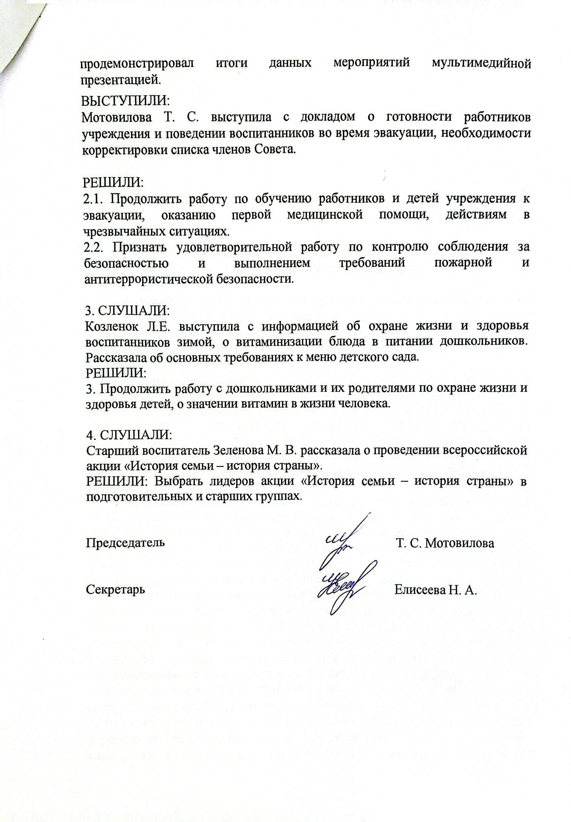ВЫСТУПИЛИ:

Мотовилова Т. С. выступила с докладом о готовности работников учреждения и поведении воспитанников во время эвакуации, необходимости корректировки списка членов Совета.

РЕШИЛИ:

2.1. Продолжить работу по обучению работников и детей учреждения к эвакуации, оказанию первой медицинской помощи, действиям в чрезвычайных ситуациях.

2.2. Признать удовлетворительной работу по контролю соблюдения за безопасностью и выполнением требований пожарной и антитеррористической безопасности.

3. СЛУШАЛИ:

Козленок Л.Е. выступила с информацией об охране жизни и здоровья воспитанников зимой, о витаминизации блюда в питании дошкольников. Рассказала об основных требованиях к меню детского сада.

РЕШИЛИ:

3. Продолжить работу с дошкольниками и их родителями по охране жизни и здоровья детей, о значении витамин в жизни человека.

4. СЛУШАЛИ:

Старший воспитатель Зеленова М. В. рассказала о проведении всероссийской акции «История семьи – история страны».

РЕШИЛИ: Выбрать лидеров акции «История семьи – история страны» в подготовительных и старших группах.

Председатель Т. С. Мотовилова

Секретарь Елисеева Н. А.

Приложение 1

к протоколу №2 от 17.12.2024 г.

**Финансово-хозяйственная деятельность**

**БДОУ «Детский сад № 1 г. Тары»**

В должностной инструкции заведующего дошкольным учреждением указано, что руководитель осуществляет руководство всеми видами деятельности детского сада. Я думаю, что со мной согласятся многие заведующие, что финансово-хозяйственная деятельность - это самое сложное направление деятельности руководителя.

В бюджетном дошкольном образовательном учреждении «Детский сад № 1 г. Тары» Тарского муниципального района функционирует 12 групп. Режим работы учреждения – 12 часовой: с 7.30 до 19.30. Детский сад посещают 280 воспитанника в возрасте от 1,5 до 7 лет. Средняя наполняемость групп – 25 детей. В соответствии со штатным расписанием в БДОУ работает 49 человек. Средняя нагрузка на одного педагогического работника – 1 ст. Количество воспитанников на одного воспитателя – 20 человек.

Заработная плата сотрудника детского сада состоит из оклада, стимулирующих и компенсационных выплат. Для распределения стимулирующих выплат в учреждении создана комиссия по распределению стимулирующего фонда, в которую входят представители всех категорий работников, в том числе и руководитель. Выплаты стимулирующего характера устанавливаются в пределах фонда оплаты труда к окладам, ставкам работников учреждения. Размеры и условия осуществления выплат стимулирующего характера работникам закрепляются в положении об оплате труда в процентном отношении или фиксированных суммах. Положение рассмотрено и принято на общем собрании коллектива работников учреждения. Целью данного положения является усиление социально-экономической защиты работников учреждения, стимулирования высокой производительности труда, повышения ответственности и сознательности сотрудников. Например, согласно положения, показатель «Организация и проведение мероприятий, направленных на повышение авторитета и имиджа учреждения среди населения», за участие в конкурсе профессионального мастерства в очном туре «Воспитатель года» размер стимулирующей выплаты составляет 100% от оклада. И как результат, за несколько лет участия педагогов в конкурсе 1 и 2 место в муниципальном этапе.

Из месячного фонда оплаты труда начисляется основная заработная плата (оклады (ставки), компенсационные выплаты, компенсации при увольнении, курсы повышения квалификации, учебные отпуска) и оставшийся фонд отдается на стимулирующие выплаты.

Часть стимулирующего фонда уходит на то, чтобы обеспечить минимальный размер оплаты труда всем работникам (включая педагогических), оставшаяся часть стимулирующего фонда делится комиссией в соответствии с критериями, разработанными учреждением. В связи с этим приходится вносить изменения во внутрисадовские критерии, корректируя их под изменения не только в образовательной деятельности, но и финансовой.

Деятельность бюджетного учреждения финансируется из соответствующих бюджетов:

**Областного,** включает в себя расходы на заработную плату педагогических работников и работников, не осуществляющих присмотр и уход.

**Местного бюджета** (оплата труда работников, относящихся к присмотру и уходу, и расходы по содержанию образовательного учреждения. **Внебюджетные средства** (родительская плата) -расходы на питание детей. Финансово-хозяйственная деятельность учреждения регламентируется следующими документами: планом финансово-хозяйственной деятельности; муниципальным заданием на финансовый год и плановые периоды.

ПФХД - это документ, который отражает информацию о всех существующих доходах и расходах учреждения. Формирование плана актуально на 1 финансовый год и плановый период. Согласно Федеральному Законодательству, информация, содержащаяся в ПФХД, должна быть открыта для всех интересующихся граждан. Поэтому учреждения обязаны публиковать информацию финансово-хозяйственной деятельности на официальных интернет –ресурсах. Это официальный сайт учреждения, раздел «Финансово-хозяйственный деятельность» и сайт БАС ГОФ. Хотелось бы сказать о последнем, потому что эта работа отнимает у руководителей много сил и времени, особенно, в начале календарного года. В нашем детском саду за размещением информации отвечает сотрудник, назначенный приказом, и выполняет эту работу непосредственно в детском саду. Так как нам позволяет это делать материально-техническая база. Большинство руководителей детских садов для размещения информации на БАС ГОФ пользуются компьютером в Управлении Федерального Казначейства № 27, так как дошкольные образовательные учреждения не имеют подключения к сети интернет, соответствующего программного и технического обеспечения. А данная документация требует систематического и своевременного обновления на указанных сайтах.

Следующий финансовый документ – это муниципальное задание, состоящее из двух разделов: Оказание муниципальной услуги и Наименование муниципальной услуги. Для детских садов - это реализация основной образовательной программы дошкольного образования и осуществление присмотра и ухода.

Результат выполнения нашим детским садом муниципального задания вы видите на слайде. Практически все показатели выполнены на 100 и более процентов.

Наш детский сад относится к немалокомплектным дошкольным образовательным учреждениям, в связи с этим, норматив финансирования образовательной деятельности определяется в соответствии с количеством воспитанников.

Централизованное документационное сопровождение финансово-экономической и бухгалтерской деятельности осуществляется специалистами МКУ «ЦФЭХОУ в сфере образования» на основании соглашения. Специалисты Центра оказывают помощь руководителям учреждений образования, в доступной форме разъясняют проблемные вопросы, и мы надеемся на дальнейшее сотрудничество и взаимопонимание.